***UNIVERSITATEA DIN BUCUREȘTI***

***FACULTATEA DE MATEMATICĂ ȘI INFORMATICĂ***

***DEPARTAMENTUL CALCULATOARE ȘI TEHNOLOGIA INFORMAȚIEI***

***PROIECT***

***BAZE DE DATE***

***COORDONATOR ȘTIINȚIFIC:***

***VASILE SILVIU LAURENȚIU***

***STUDENT:***

***DOBRE TIBERIU-GABRIEL***

***BUCUREȘTI***

***2023***

***UNIVERSITATEA DIN BUCUREȘTI***

***FACULTATEA DE MATEMATICĂ ȘI INFORMATICĂ***

***DEPARTAMENTUL CALCULATOARE ȘI TEHNOLOGIA INFORMAȚIEI***

***COMPANIE DE ELECTROCASNICE***

***COORDONATOR ȘTIINȚIFIC:***

***VASILE SILVIU LAURENȚIU***

***STUDENT:***

***DOBRE TIBERIU-GABRIEL***

***BUCUREȘTI 2023***

***UNIVERSITATEA DIN BUCUREȘTI***

***FACULTATEA DE MATEMATICĂ ȘI INFORMATICĂ***

***DEPARTAMENTUL CALCULATOARE ȘI TEHNOLOGIA INFORMAȚIEI***

***CUPRINS:***

1. Descrierea modelului real, a utilității acestuia și regulilor de funcționare. 4

2. Prezentarea constrângerilor (restricții, reguli) impuse asupra modelului. 4

3. Descrierea entităților, incluzând precizarea cheii primare. 5

4. Descrierea relațiilor, incluzând precizarea cardinalității acestora. 5

5. Descrierea atributelor, incluzând tipul de date și eventualele constrângeri, valori implicite, valori posibile ale atributelor. 6

6. Realizarea unei diagrame entitate-relație: 9

7. Realizarea diagramei conceptuale: 10

8. Creare tabele: 11

9.Inserare date: 19

10.Concluzie: 22

***BUCUREȘTI 2023***

***Baze de Date***

***-Proiect Final-***

# 1. Descrierea modelului real, a utilității acestuia și regulilor de funcționare.

În urma mai multor sesiuni de brainstorming, am decis sa fac un proiect legat de ceea ce mă pasionează și de ceea ce ne înconjoară adică, tehnologia.

Tehnologia a avut parte de un salt major, mai ales in zilele noastre, deoarece aproximativ în toate casele din secolul al XXI-lea se găsește cel puțin un dispozitiv inteligent. Cel mai răspândit dispozitiv inteligent este smartphone-ul (“telefon inteligent”), deoarece este un gadget foarte compact si eficient. Acesta reprezintă un element fundamental pentru om, dat fiind faptul că este folositor in viața de zi cu zi (spre exemplu: se pot căuta foarte ușor rețete pentru o cină in familie, vizionarea unui film, rezolvarea unor probleme la facultate etc.).

Pe piața smartphone-urilor se găsesc foarte multe modele de la mai mulți producatori, printre care se află si iPhone-ul, care este deținut de cea mai profitabilă companie de electrocasnice din lume, anume Apple. Astfel, dat fiind faptul că dețin mai multe gadget-uri de compania anterior menționată, am decis sa fac o baza de date pentru o companie de electrocasnice.

Astfel, pe pagina site-ului, clienții vor trebui să își creeze un cont pentru a putea plasa o comandă. Contul de client va reține numele si prenumele, email, număr de telefon și adresa principala de livrare. Totodată, o comandă plasată va fi atribuită unui angajat din departamentul „Comenzi” care o va împacheta și trimite. O adresă reține orașul, strada, numărul, apartamentul si codul poștal.

# 2. Prezentarea constrângerilor (restricții, reguli) impuse asupra modelului.

* O comandă poate fi plasată de un singur client.
* Unui angajat îi pot fi atribuite 0 sau mai multe comenzi.
* O comandă trebuie să conțină minim un produs.
* Un angajat poate face parte din mai multe departamente sau din niciunul.

# 3. Descrierea entităților, incluzând precizarea cheii primare.

|  |  |  |
| --- | --- | --- |
| **ENTITATE** | **CHEIE PRIMARĂ** | **OBSERVAȚII** |
| Client | id_client | Informații despre client, precum numele acestuia, prenumele, email, numar de telefon |
| Angajat | id_angajat | Informații despre angajat, precum numele, prenumele, email, salariul, data angajarii, vechime. |
| Adresă | id_adresa | Orașul, strada, numărul, apartamentul, cod poștal. |
| Departament | id_departament | Nume departament, email departament. |
| Comandă | id_comanda | Toate informațiile despre o comandă. |
| Produs | id_produs | Conține numele produsului, descriere, preț, stoc. |
| Reducere | id_reducere | Perioada pe care este valabila reducerea(data când incepe reducerea si când se termină, tipul (sumă fixă sau procent) și valoarea. |
| Recenzie | id_recenzie | Titlul, conținut, nota. |
| ProdusComanda | id_produscomanda | Contine foreign key-urile id_produs, id_comanda și numar_bucati. |
| ProdusReducere | id_produsreducere | Conține foreign key-urile id_produs, id_reducere. |
| ProdusRecenzie | id_produsrecenzie | Conține foreign key-urile id_produs, id_recenzie. |

# 4. Descrierea relațiilor, incluzând precizarea cardinalității acestora.

|  |  |  |
| --- | --- | --- |
| **ENTITATE** | **CARDINALITATE** | **OBSERVAȚII** |
| plasează | client - comandă  (one to many) | Un client poate plasa mai multe comenzi, dar fiecare comandă trebuie sa fie plasată de un singur client. |
| aparține | angajat –departament  (many to one) | Mai multi angajati fac parte dintr-un departament.  Intr-un departament fac parte mai multi angajati. |
| include | comandă - produse  (many to many) | O comandă poate conține mai multe produse, un produs se poate afla in mai multe comenzi. |
| se aplică | produs – reducere  (many to many) | De-a lungul timpului se pot aplica mai multe reduceri, astfel un produs(sau mai multe produse) are mai multe reduceri(sau poate sa nu aibă). |
| conține | produs – recenzie  (many to many) | Un produs(sau mai multe produse) are mai multe recenzii(sau poate sa nu aibă). |
| pregătește | comanda-angajat  (many to one) | Comenzile sunt pregatite de către un singur angajat.Angajatul se ocupă de mai multe comenzi. |
| se livreaza la | comanda – adresa  (many to one) | Comanda se livreaza la o singură adresă |

# 5. Descrierea atributelor, incluzând tipul de date și eventualele constrângeri, valori implicite, valori posibile ale atributelor.

**Entitatea Client:**

|  |  |  |  |
| --- | --- | --- | --- |
| **ATRIBUT** | **TIP** | **ALLOW NULLS** | **OBSERVAȚII** |
| nume | **varchar(50)** | **-** | Numele  Clientului |
| prenume | **varchar(50)** | **-** | Prenumele Clientului |
| email | **varchar(50)** | **X** | Emailul Clientului |
| numar_telefon | int | **-** | Numărul de telefon al Clientului (a fost aplicată o constrangere, vezi -I.- sub tabel) |
| FK: id_adresa | int | **-** | id_adresa cheia primară a tabelei ‘Adresa’. |

1. **Constrângerea aplicată pentru număr_telefon constă in faptul că atributul trebuie sa fie format din zece cifre: len([numar_telefon]) = 10 AND NOT [numar_telefon] like '%[^0-9]%'**

**Entitatea Adresă:**

|  |  |  |  |
| --- | --- | --- | --- |
| **ATRIBUT** | **TIP** | **ALLOW NULLS** | **OBSERVAȚII** |
| oraș | **varchar(50)** | **-** | orașul unde locuieste clientul. |
| strada | **varchar(50)** | **-** | strada unde locuieste clientul. |
| Numar_strada | **int** | **-** | numărul străzii unde locuieste clientul. |
| bloc | **int** | **X** | blocul unde locuieste clientul. |
| etaj | **int** | **X** | etajul unde locuieste clientul. |
| apartament | **int** | **X** | apartamentul unde locuieste clientul. |
| cod_poștal | **int** | **-** | codul poștal specific adresei. |

**Entitatea Comandă:**

|  |  |  |  |
| --- | --- | --- | --- |
| **ATRIBUT** | **TIP** | **ALLOW NULLS** | **OBSERVAȚII** |
| FK: id_client | **int** | **-** | id_client cheia primară a tabelei ‘Client’ |
| FK: id_adresa | **int** | **-** | id_adresa cheia primară a tabelei ‘Adresa’. |
| FK: id_angajat | **int** | **-** | id_angajat cheia primară a tebelei ‘Angajat’. |

**Entitatea Angajat:**

|  |  |  |  |
| --- | --- | --- | --- |
| **ATRIBUT** | **TIP** | **ALLOW NULLS** | **OBSERVAȚII** |
| nume_angajat | **varchar(50)** | **-** | numele angajatului |
| prenume_angajat | **varchar(50)** | **-** | prenumele angajatului |
| email_angajat | **varchar(50)** | **-** | emailul angajatului |
| data_angajării | **date** | **-** | data în care s-a angajat muncitorul în cadrul companiei |
| salariu | **int** | **X** | salariul angajatului(a fost aplicată o constrângere vezi I. - sub tabel) |
| vechime | **int** | **-** | numărul de ani,cât timp a lucrat angajatul in cadrul companiei |
| FK: id_departament | **int** | **-** | id_departament cheia primară a tebelei ‘Departament’ |

**Entitatea Departament:**

|  |  |  |  |
| --- | --- | --- | --- |
| **ATRIBUT** | **TIP** | **ALLOW NULLS** | **OBSERVAȚII** |
| nume_departament | **varchar(50)** | - | numele departamentului |
| email_departament | **varchar(50)** | - | emailul departamentului |

**Entitatea Produs:**

|  |  |  |  |
| --- | --- | --- | --- |
| **ATRIBUT** | **TIP** | **ALLOW NULLS** | **OBSERVAȚII** |
| nume_produs | **int** | **-** | numele specific produsului. |
| descriere | **int** | **X** | descrierea specifică produsului |
| pret | **int** | **-** | prețul specific produsului(a fost aplicată o constrângere vezi – I. - sub tabel). |
| stoc | **int** | **-** | numărul de produse aflat in stoc |

1. **Constrângerea aplicată pentru “pret” constă in faptul că trebuie să fie mai mare decât 0 : ([pret]>(0)).**

**Entitatea ProdusComanda** ***(!TABEL ASOCIATIV)*:**

|  |  |  |  |
| --- | --- | --- | --- |
| **ATRIBUT** | **TIP** | **ALLOW NULLS** | **OBSERVAȚII** |
| id_comanda | **int** | **-** | id_comanda cheia primară a tabelei ‘Comanda’ |
| id_produs | **int** | **-** | id_produs cheia primară a tabelei ‘Produs’ |
| număr_bucăți | **int** | **-** | numărul de bucăți(produse) comandate de către client |

**Entitatea ProdusReducere *(!TABEL ASOCIATIV)*:**

|  |  |  |  |
| --- | --- | --- | --- |
| **ATRIBUT** | **TIP** | **ALLOW NULLS** | **OBSERVAȚII** |
| id_produs | **int** | **-** | id_produs cheia primară a tabelei ‘Produs’ |
| id_reducere | **int** | **-** | id_reducere cheia primară a tabelei ‘Reducere’ |

**Entitatea Reducere:**

|  |  |  |  |
| --- | --- | --- | --- |
| **ATRIBUT** | **TIP** | **ALLOW NULLS** | **OBSERVAȚII** |
| id_produs | **int** | **-** | id_produs cheia primară a tabelei ‘Produs’ |
| data_inceput | **date** | **X** | data specifică începerii reducerii(a fost aplicată o constrângere vezi – I. - sub tabel). |
| data_sfarsit | **date** | **X** | data specifică opririi reducerii (a fost aplicată o constrângere vezi – I. - sub tabel). |
| tip | **varchar(50)** | **X** | tipul specific reducerii(sumă sau procent, a fost aplicată o constrângere vezi – II. - sub tabel). |
| valoare | **int** | **X** | valoarea reducerii aplicate (a fost aplicată o constrângere vezi – III. - sub tabel). |

1. **Constrângerea aplicată pentru “data_inceput” și “data_sfarsit” constă in faptul că data_sfârsit trebuie să fie mai mare decat data_inceput: ([data_inceput]<[data_sfarsit]).**
2. **Constrângerea aplicată pentru “tip” constă in faptul că există două moduri de reducere, anume sumă si procent: ([tip]='suma' OR [tip]='procent').**
3. **Constrângerea aplicată pentru “valoare” constă in faptul că valoarea reducerii trebuie să fie mai mare decât zero: ([valoare]>(0)).**

**Entitatea Recenzie:**

|  |  |  |  |
| --- | --- | --- | --- |
| **ATRIBUT** | **TIP** | **ALLOW NULLS** | **OBSERVAȚII** |
| titlul | **varchar(50)** | **-** | titlul recenziei |
| conținut | **varchar(50)** | **-** | conținutul specific recenziei |
| nota | **int** | **X** | nota atribuită produsului din cadrul recenziei (a fost aplicată o constrângere vezi – I. - sub tabel). |

1. **Constrângerea aplicată pentru atributul “nota” constă in faptul că valoarea notei poate să ia valori de la 0 până la 5: ([nota]='5' OR [nota]='4' OR [nota]='3' OR [nota]='2' OR [nota]='1' OR [nota]='0').**

**Entitatea ProdusRecenzie *(!TABEL ASOCIATIV)*:**

|  |  |  |  |
| --- | --- | --- | --- |
| **ATRIBUT** | **TIP** | **ALLOW NULLS** | **OBSERVAȚII** |
| id_produs | **int** | **-** | id_produs cheia primară a tabelei ‘Produs’ |
| id_recenzie | **int** | **-** | id_recenzie cheia primară a tabelei ‘Recenzie’ |

# 6. Realizarea unei diagrame entitate-relație:

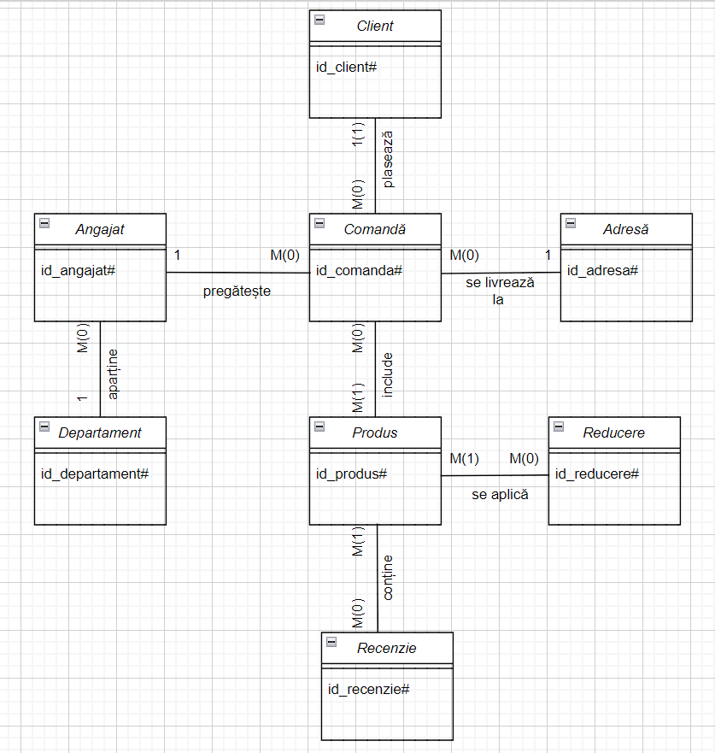

**-figura 1, diagrama entitate-relatie-**

# 7. Realizarea diagramei conceptuale:

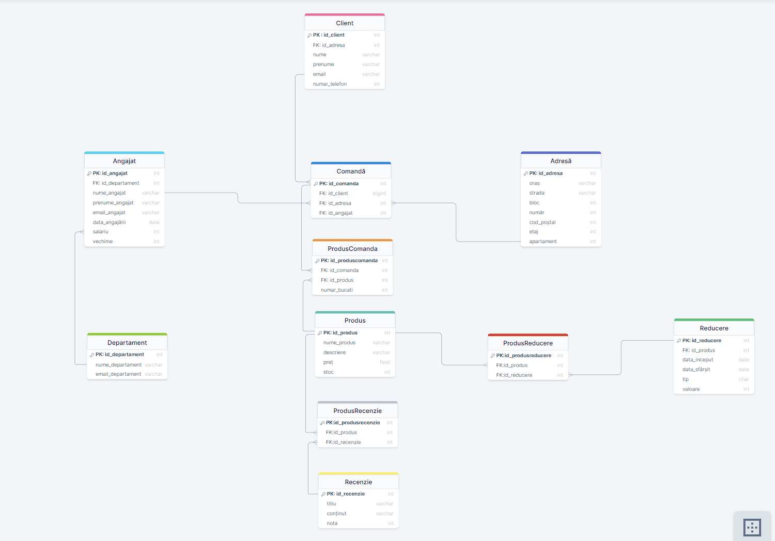**-figura 2 – diagrama conceptuala-**

# 8. Creare tabele:

CREATE DATABASE [Proiect];

CREATE TABLE [dbo].[Adresa](

[id_adresa] [int] IDENTITY(1,1) NOT NULL,

[oras] [varchar](50) NOT NULL,

[strada] [varchar](50) NOT NULL,

[numar] [int] NOT NULL,

[apartament] [int] NULL,

[cod_postal] [int] NOT NULL,

[id_client] [int] NOT NULL,

[bloc] [int] NULL,

[etaj] [int] NULL,

CONSTRAINT [PK_Adresa_1] PRIMARY KEY CLUSTERED

(

[id_adresa] ASC

));

CREATE TABLE [dbo].[Angajat](

[id_angajat] [int] IDENTITY(1,1) NOT NULL,

[nume_angajat] [varchar](50) NOT NULL,

[prenume_angajat] [varchar](50) NOT NULL,

[email_angajat] [varchar](50) NOT NULL,

[salariu] [int] NULL,

[id_departament] [int] NOT NULL,

[data_angajare] [date] NOT NULL,

CONSTRAINT [PK_Angajat] PRIMARY KEY CLUSTERED

(

[id_angajat] ASC

));

CREATE TABLE [dbo].[Client](

[id_client] [int] IDENTITY(1,1) NOT NULL,

[id_adresa] [int] NOT NULL,

[nume_client] [varchar](50) NOT NULL,

[prenume_client] [varchar](50) NOT NULL,

[email] [varchar](50) NULL,

[numar_telefon] [varchar](50) NOT NULL,

CONSTRAINT [PK_Client_1] PRIMARY KEY CLUSTERED

(

[id_client] ASC

));

CREATE TABLE [dbo].[Comanda](

[id_comanda] [int] IDENTITY(1,1) NOT NULL,

[id_client] [int] NOT NULL,

[id_adresa] [int] NOT NULL,

[id_angajat] [int] NOT NULL,

CONSTRAINT [PK_Comanda] PRIMARY KEY CLUSTERED

(

[id_comanda] ASC

));

CREATE TABLE [dbo].[Departament](

[id_departament] [int] IDENTITY(1,1) NOT NULL,

[nume_departament] [varchar](50) NOT NULL,

[email_departament] [varchar](50) NULL,

CONSTRAINT [PK_Departament] PRIMARY KEY CLUSTERED

(

[id_departament] ASC

));

CREATE TABLE [dbo].[Produs](

[id_produs] [int] IDENTITY(1,1) NOT NULL,

[nume_produs] [varchar](50) NOT NULL,

[descriere] [varchar](50) NULL,

[pret] [int] NOT NULL,

[stoc] [int] NULL,

CONSTRAINT [PK_Produs] PRIMARY KEY CLUSTERED

(

[id_produs] ASC

));

CREATE TABLE [dbo].[ProdusComanda](

[id_produscomanda] [int] IDENTITY(1,1) NOT NULL,

[id_comanda] [int] NOT NULL,

[id_produs] [int] NOT NULL,

[numar_bucati] [int] NOT NULL,

CONSTRAINT [PK_ProdusComanda] PRIMARY KEY CLUSTERED

(

[id_produscomanda] ASC

));

CREATE TABLE [dbo].[ProdusRecenzie](

[id_produsrecenzie] [int] IDENTITY(1,1) NOT NULL,

[id_produs] [int] NULL,

[id_recenzie] [int] NULL,

CONSTRAINT [PK_ProdusRecenzie] PRIMARY KEY CLUSTERED

(

[id_produsrecenzie] ASC

));

CREATE TABLE [dbo].[ProdusReducere](

[id_produsreducere] [int] IDENTITY(1,1) NOT NULL,

[id_produs] [int] NULL,

[id_reducere] [int] NULL,

CONSTRAINT [PK_ProdusReducere] PRIMARY KEY CLUSTERED

(

[id_produsreducere] ASC

));

CREATE TABLE [dbo].[Recenzie](

[id_recenzie] [int] IDENTITY(1,1) NOT NULL,

[titlu] [varchar](50) NOT NULL,

[continut] [varchar](50) NOT NULL,

[nota] [int] NULL,

CONSTRAINT [PK_Recenzie] PRIMARY KEY CLUSTERED

(

[id_recenzie] ASC

));

CREATE TABLE [dbo].[Reducere](

[id_reducere] [int] IDENTITY(1,1) NOT NULL,

[id_produs] [int] NOT NULL,

[data_inceput] [date] NULL,

[data_sfarsit] [date] NULL,

[tip] [varchar](50) NULL,

[valoare] [int] NULL,

CONSTRAINT [PK_Reducere] PRIMARY KEY CLUSTERED

(

[id_reducere] ASC

));

ALTER TABLE [dbo].[Angajat] ADD CONSTRAINT [DF_Angajat_data_angajare] DEFAULT (getdate()) FOR [data_angajare]

GO

ALTER TABLE [dbo].[Reducere] ADD CONSTRAINT [DF_Reducere_data_inceput] DEFAULT (getdate()) FOR [data_inceput]

GO

ALTER TABLE [dbo].[Reducere] ADD CONSTRAINT [DF_Reducere_data_sfarsit] DEFAULT (getdate()) FOR [data_sfarsit]

GO

ALTER TABLE [dbo].[Angajat] WITH CHECK ADD CONSTRAINT [FK_Angajat_Departament] FOREIGN KEY([id_departament])

REFERENCES [dbo].[Departament] ([id_departament])

GO

ALTER TABLE [dbo].[Angajat] CHECK CONSTRAINT [FK_Angajat_Departament]

GO

ALTER TABLE [dbo].[Comanda] WITH CHECK ADD CONSTRAINT [FK_Comanda_Adresa] FOREIGN KEY([id_adresa])

REFERENCES [dbo].[Adresa] ([id_adresa])

GO

ALTER TABLE [dbo].[Comanda] CHECK CONSTRAINT [FK_Comanda_Adresa]

GO

ALTER TABLE [dbo].[Comanda] WITH CHECK ADD CONSTRAINT [FK_Comanda_Angajat] FOREIGN KEY([id_angajat])

REFERENCES [dbo].[Angajat] ([id_angajat])

GO

ALTER TABLE [dbo].[Comanda] CHECK CONSTRAINT [FK_Comanda_Angajat]

GO

ALTER TABLE [dbo].[Comanda] WITH CHECK ADD CONSTRAINT [FK_Comanda_Client] FOREIGN KEY([id_client])

REFERENCES [dbo].[Client] ([id_client])

GO

ALTER TABLE [dbo].[Comanda] CHECK CONSTRAINT [FK_Comanda_Client]

GO

ALTER TABLE [dbo].[ProdusComanda] WITH CHECK ADD CONSTRAINT [FK_ProdusComanda_Comanda] FOREIGN KEY([id_comanda])

REFERENCES [dbo].[Comanda] ([id_comanda])

GO

ALTER TABLE [dbo].[ProdusComanda] CHECK CONSTRAINT [FK_ProdusComanda_Comanda]

GO

ALTER TABLE [dbo].[ProdusComanda] WITH CHECK ADD CONSTRAINT [FK_ProdusComanda_Produs] FOREIGN KEY([id_produs])

REFERENCES [dbo].[Produs] ([id_produs])

GO

ALTER TABLE [dbo].[ProdusComanda] CHECK CONSTRAINT [FK_ProdusComanda_Produs]

GO

ALTER TABLE [dbo].[ProdusRecenzie] WITH CHECK ADD CONSTRAINT [FK_ProdusRecenzie_Produs] FOREIGN KEY([id_produs])

REFERENCES [dbo].[Produs] ([id_produs])

GO

ALTER TABLE [dbo].[ProdusRecenzie] CHECK CONSTRAINT [FK_ProdusRecenzie_Produs]

GO

ALTER TABLE [dbo].[ProdusRecenzie] WITH CHECK ADD CONSTRAINT [FK_ProdusRecenzie_Recenzie] FOREIGN KEY([id_recenzie])

REFERENCES [dbo].[Recenzie] ([id_recenzie])

GO

ALTER TABLE [dbo].[ProdusRecenzie] CHECK CONSTRAINT [FK_ProdusRecenzie_Recenzie]

GO

ALTER TABLE [dbo].[ProdusReducere] WITH CHECK ADD CONSTRAINT [FK_ProdusReducere_Produs] FOREIGN KEY([id_produs])

REFERENCES [dbo].[Produs] ([id_produs])

GO

ALTER TABLE [dbo].[ProdusReducere] CHECK CONSTRAINT [FK_ProdusReducere_Produs]

GO

ALTER TABLE [dbo].[ProdusReducere] WITH CHECK ADD CONSTRAINT [FK_ProdusReducere_Reducere] FOREIGN KEY([id_reducere])

REFERENCES [dbo].[Reducere] ([id_reducere])

GO

ALTER TABLE [dbo].[ProdusReducere] CHECK CONSTRAINT [FK_ProdusReducere_Reducere]

GO

ALTER TABLE [dbo].[Angajat] WITH CHECK ADD CONSTRAINT [CK_Angajat] CHECK (([salariu]>(0)))

GO

ALTER TABLE [dbo].[Angajat] CHECK CONSTRAINT [CK_Angajat]

GO

ALTER TABLE [dbo].[Produs] WITH CHECK ADD CONSTRAINT [CK_Produs] CHECK (([pret]>(0)))

GO

ALTER TABLE [dbo].[Produs] CHECK CONSTRAINT [CK_Produs]

GO

ALTER TABLE [dbo].[Recenzie] WITH CHECK ADD CONSTRAINT [CK_Recenzie] CHECK (([nota]='5' OR [nota]='4' OR [nota]='3' OR [nota]='2' OR [nota]='1' OR [nota]='0'))

GO

ALTER TABLE [dbo].[Recenzie] CHECK CONSTRAINT [CK_Recenzie]

GO

ALTER TABLE [dbo].[Reducere] WITH CHECK ADD CONSTRAINT [CK_Reducere] CHECK (([data_inceput]<[data_sfarsit]))

GO

ALTER TABLE [dbo].[Reducere] CHECK CONSTRAINT [CK_Reducere]

GO

ALTER TABLE [dbo].[Reducere] WITH CHECK ADD CONSTRAINT [CK_Reducere_1] CHECK (([valoare]>(0)))

GO

ALTER TABLE [dbo].[Reducere] CHECK CONSTRAINT [CK_Reducere_1]

GO

ALTER TABLE [dbo].[Reducere] WITH CHECK ADD CONSTRAINT [CK_Reducere_2] CHECK (([tip]='suma' OR [tip]='procent'))

GO

ALTER TABLE [dbo].[Reducere] CHECK CONSTRAINT [CK_Reducere_2]

GO

USE [master]

GO

ALTER DATABASE [Proiect] SET READ_WRITE

GO

# 9. Inserare date:

INSERT [dbo].[Departament] ( [nume_departament], [email_departament]) VALUES ( N'Vanzari', [N'vanzari.apple@yahoo.com](mailto:N'vanzari.apple@yahoo.com)')

INSERT [dbo].[Departament] ( [nume_departament], [email_departament]) VALUES ( N'Website', [N'website.apple@yahoo.com](mailto:N'website.apple@yahoo.com)')

INSERT [dbo].[Departament] ( [nume_departament], [email_departament]) VALUES ( N'Showroom', [N'showroom.apple@yahoo.com](mailto:N'showroom.apple@yahoo.com)')

INSERT [dbo].[Departament] ( [nume_departament], [email_departament]) VALUES ( N'Impachetari Comenzi', [N'impachetare_comenzi.apple@yahoo.com](mailto:N'impachetare_comenzi.apple@yahoo.com)')

INSERT [dbo].[Departament] ( [nume_departament], [email_departament]) VALUES ( N'Credite Online', [N'credite_online.apple@yahoo.com](mailto:N'credite_online.apple@yahoo.com)')

INSERT [dbo].[Angajat] ( [nume_angajat], [prenume_angajat], [email_angajat], [salariu], [id_departament], [data_angajare]) VALUES ( N'Andrei', N'Balea', [N'andreibalea@yahoo.com](mailto:N'andreibalea@yahoo.com)', 7500, 2, CAST(N'2023-12-01' AS Date))

INSERT [dbo].[Angajat] ( [nume_angajat], [prenume_angajat], [email_angajat], [salariu], [id_departament], [data_angajare]) VALUES ( N'Georgian', N'Avram', [N'georgianavram@yahoo.com](mailto:N'georgianavram@yahoo.com)', 3500, 3, CAST(N'2017-11-17' AS Date))

INSERT [dbo].[Angajat] ( [nume_angajat], [prenume_angajat], [email_angajat], [salariu], [id_departament], [data_angajare]) VALUES ( N'Dobre', N'Stefan', [N'dobre_stefan@yahoo.com](mailto:N'dobre_stefan@yahoo.com)', 4200, 4, CAST(N'2017-09-01' AS Date))

INSERT [dbo].[Angajat] ( [nume_angajat], [prenume_angajat], [email_angajat], [salariu], [id_departament], [data_angajare]) VALUES ( N'Enciu', N'Clara', [N'enciuclara@yahoo.com](mailto:N'enciuclara@yahoo.com)', 5000, 5, CAST(N'2014-12-01' AS Date))

INSERT [dbo].[Angajat] ( [nume_angajat], [prenume_angajat], [email_angajat], [salariu], [id_departament], [data_angajare]) VALUES ( N'Tuloiu', N'Paul', [N'tuloiupaul@gmail.com](mailto:N'tuloiupaul@gmail.com)', 9000, 1, CAST(N'2012-12-12' AS Date))

INSERT [dbo].[Adresa] ( [oras], [strada], [numar], [apartament], [cod_postal], [id_client], [bloc], [etaj]) VALUES ( N'Bucuresti', N'Alexandru Macedon', 14, 66, 71432, 1, 18, 6)

INSERT [dbo].[Adresa] ( [oras], [strada], [numar], [apartament], [cod_postal], [id_client], [bloc], [etaj]) VALUES ( N'Bucuresti', N'Paduroiu', 5, 7, 41472, 2, 3, 3)

INSERT [dbo].[Adresa] ( [oras], [strada], [numar], [apartament], [cod_postal], [id_client], [bloc], [etaj]) VALUES ( N'Craiova', N'Maxima', 10, 34, 12643, 3, 27, 7)

INSERT [dbo].[Adresa] ( [oras], [strada], [numar], [apartament], [cod_postal], [id_client], [bloc], [etaj]) VALUES ( N'Constanta', N'Unirii', 5, 23, 112743, 4, 1, 2)

INSERT [dbo].[Adresa] ( [oras], [strada], [numar], [apartament], [cod_postal], [id_client], [bloc], [etaj]) VALUES ( N'Cluj-Napoca', N'Iuliu Maniu', 10, 52, 257246, 5, 1, 9)

INSERT [dbo].[Client] ([id_client], [id_adresa], [nume_client], [prenume_client], [email], [numar_telefon]) VALUES (14, 1, N'Ion', N'Al Glanetasului', [N'IonSiPamantul@gmail.com](mailto:N'IonSiPamantul@gmail.com)', N'0765255081')

INSERT [dbo].[Client] ([id_client], [id_adresa], [nume_client], [prenume_client], [email], [numar_telefon]) VALUES (16, 2, N'Marcel', N'Prichindelu', [N'Marcel2387@7yahoo.com](mailto:N'Marcel2387@7yahoo.com)', N'0765255021')

INSERT [dbo].[Client] ([id_client], [id_adresa], [nume_client], [prenume_client], [email], [numar_telefon]) VALUES (19, 3, N'Horia', N'Marinescu', [N'horia.marinescu@gmail.com](mailto:N'horia.marinescu@gmail.com)', N'0765235081')

INSERT [dbo].[Client] ([id_client], [id_adresa], [nume_client], [prenume_client], [email], [numar_telefon]) VALUES (20, 4, N'Nedelcu', N'Radu', [N'radu.nedelcu@gmail.com](mailto:N'radu.nedelcu@gmail.com)', N'073425081')

INSERT [dbo].[Client] ([id_client], [id_adresa], [nume_client], [prenume_client], [email], [numar_telefon]) VALUES (21, 5, N'Topana', N'Mihai', [N'topana_mihai@gmail.com](mailto:N'topana_mihai@gmail.com)', N'073423081')

INSERT [dbo].[Comanda] ( [id_client], [id_adresa], [id_angajat]) VALUES (14, 5, 6)

INSERT [dbo].[Comanda] ( [id_client], [id_adresa], [id_angajat]) VALUES (16, 6, 9)

INSERT [dbo].[Comanda] ( [id_client], [id_adresa], [id_angajat]) VALUES (19, 7, 10)

INSERT [dbo].[Comanda] ( [id_client], [id_adresa], [id_angajat]) VALUES (20, 8, 11)

INSERT [dbo].[Comanda] ( [id_client], [id_adresa], [id_angajat]) VALUES ( 21, 9, 12)

INSERT [dbo].[Produs] ( [nume_produs], [descriere], [pret], [stoc]) VALUES (N'test', N'test', 10, 10)

INSERT [dbo].[Produs] ( [nume_produs], [descriere], [pret], [stoc]) VALUES (N'Telefon iPhone', N'Bun pentru adolescenti', 1200, 99)

INSERT [dbo].[Produs] ( [nume_produs], [descriere], [pret], [stoc]) VALUES (N'iPad Pro', N'Investitie foarte buna pentru antreprenori', 2500, 35)

INSERT [dbo].[Produs] ( [nume_produs], [descriere], [pret], [stoc]) VALUES (N'iPad Mini', N'Investitie foarte buna pentru copii', 1400, 10)

INSERT [dbo].[Produs] ( [nume_produs], [descriere], [pret], [stoc]) VALUES (N'Apple Watch Ultra', N'Special destinat iubitorilor de sport', 4500, 5)

INSERT [dbo].[Produs] ( [nume_produs], [descriere], [pret], [stoc]) VALUES (N'Airpods Pro', N'Special destinat iubitorilor de muzica', 1100, 15)

INSERT [dbo].[ProdusComanda] ([id_comanda], [id_produs], [numar_bucati]) VALUES (4, 1, 1)

INSERT [dbo].[ProdusComanda] ([id_comanda], [id_produs], [numar_bucati]) VALUES (7, 2, 1)

INSERT [dbo].[Reducere] ([id_produs], [data_inceput], [data_sfarsit], [tip], [valoare]) VALUES (1, CAST(N'2022-12-12' AS Date), CAST(N'2022-12-16' AS Date), N'procent', 100)

INSERT [dbo].[Reducere] ([id_produs], [data_inceput], [data_sfarsit], [tip], [valoare]) VALUES (2, CAST(N'2022-11-25' AS Date), CAST(N'2022-12-27' AS Date), N'suma', 300)

INSERT [dbo].[ProdusReducere] ([id_produs], [id_reducere]) VALUES (1, 1)

INSERT [dbo].[ProdusReducere] ([id_produs], [id_reducere]) VALUES (2, 2)

INSERT [dbo].[Recenzie] ([titlu], [continut], [nota]) VALUES (N'test2', N'test2', 2)

INSERT [dbo].[Recenzie] ([titlu], [continut], [nota]) VALUES (N'Produs foarte bun pentru pasionati', N'Mi-a placut', 5)

INSERT [dbo].[Recenzie] ([titlu], [continut], [nota]) VALUES (N'Dezamagire', N'Mai trebuie lucrat pe partea software', 2)

INSERT [dbo].[ProdusRecenzie] ([id_produs], [id_recenzie]) VALUES (1, 5)

INSERT [dbo].[ProdusRecenzie] ([id_produs], [id_recenzie]) VALUES (1, 5)

INSERT [dbo].[ProdusRecenzie] ([id_produs], [id_recenzie]) VALUES (2, 6)

# 10. Concluzie:

Acest proiect consider că a fost foarte folositor în dezvoltarea capacităților mele de a manipula o bază de date. De-a lungul realizării acestei teme am întampinat probleme și neclarități(spre exemplu, nu înțelegeam conceptul de tabelă asociativă), dar într-un final, cu ajutorul domnului profesor coordonator am putut să trec peste acestea. Mai jos o să atașez 2 poze cu stadiul inițial al “bazei mele de date” împreună cu explicațiile ajutătoare ale domnului profesor. În final, pot spune că sunt fericit că am ales ca subiect o companie de electrocasnice și că am putut să mă dezvolt personal prin intermediul acesteia.

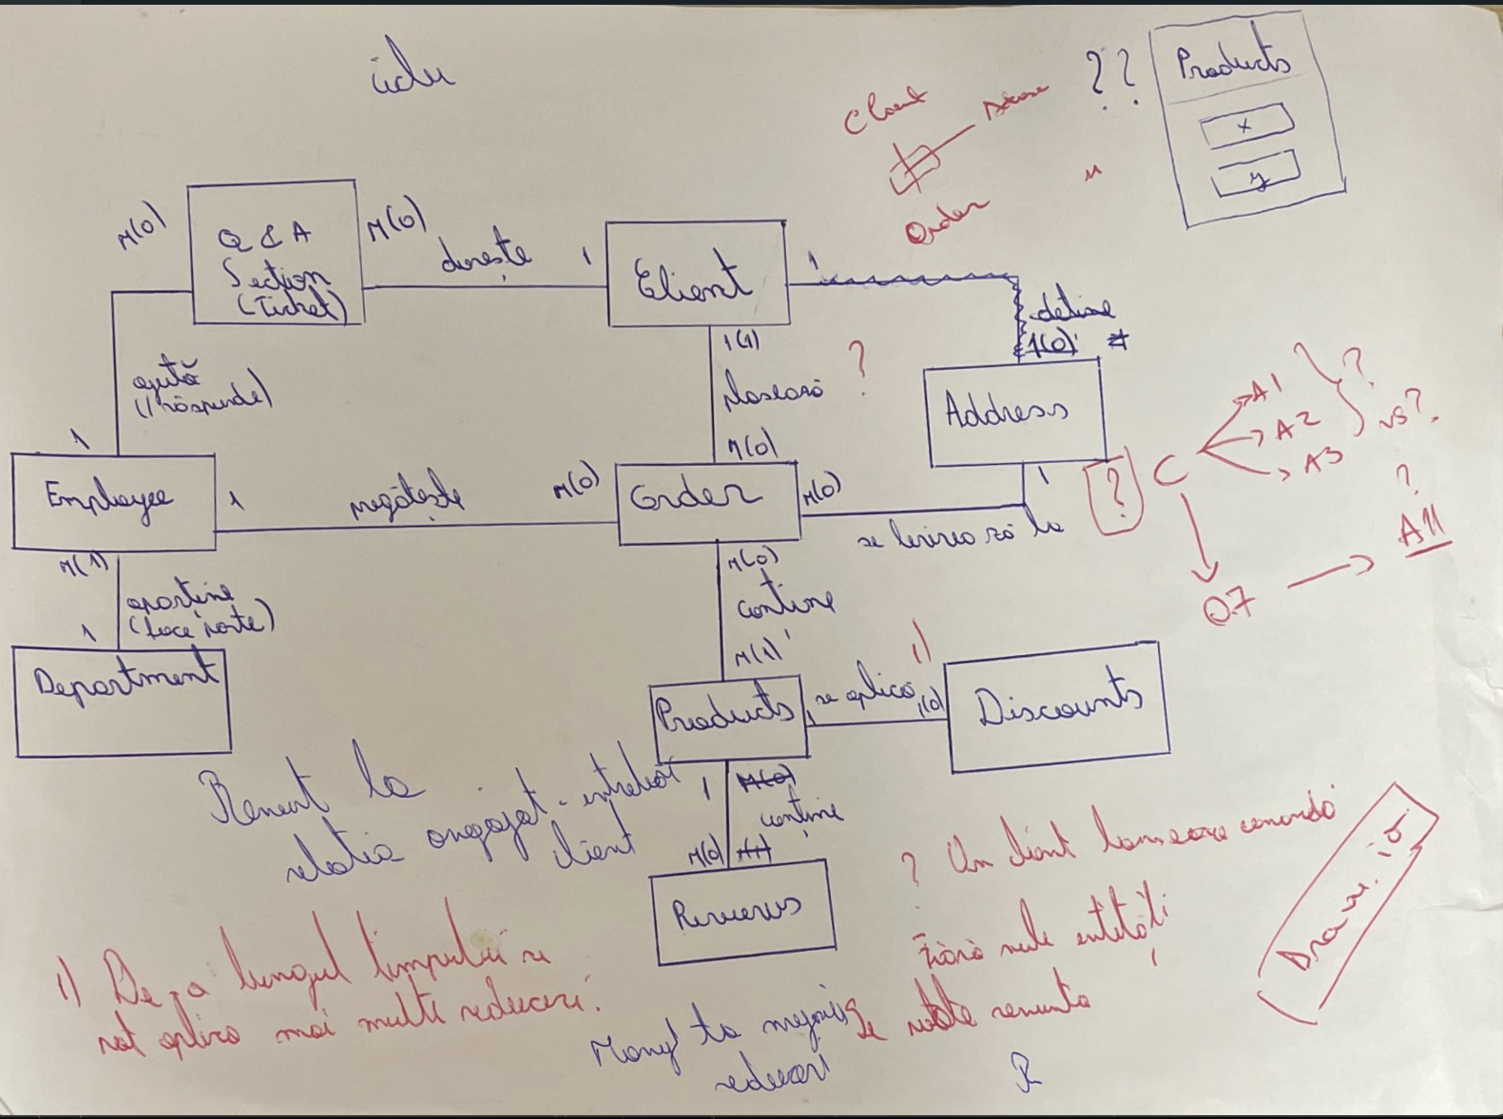  **-poza 1-**  
  
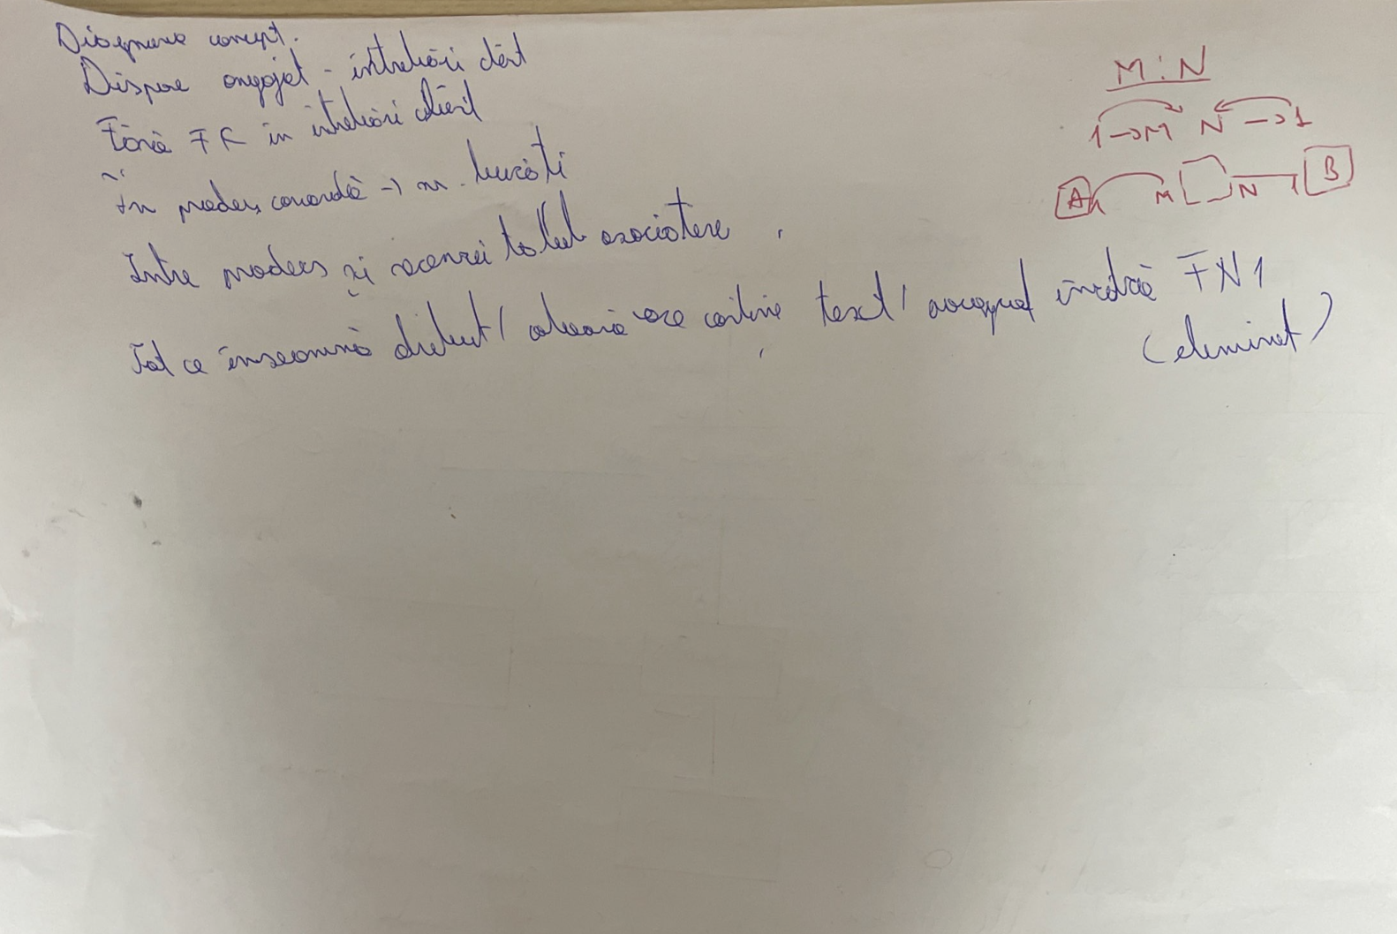**-poza 2-**